计算机设计大赛赛道idea
✅赛道1:软件应用与开发（已有现成作品 推荐参赛）两个人
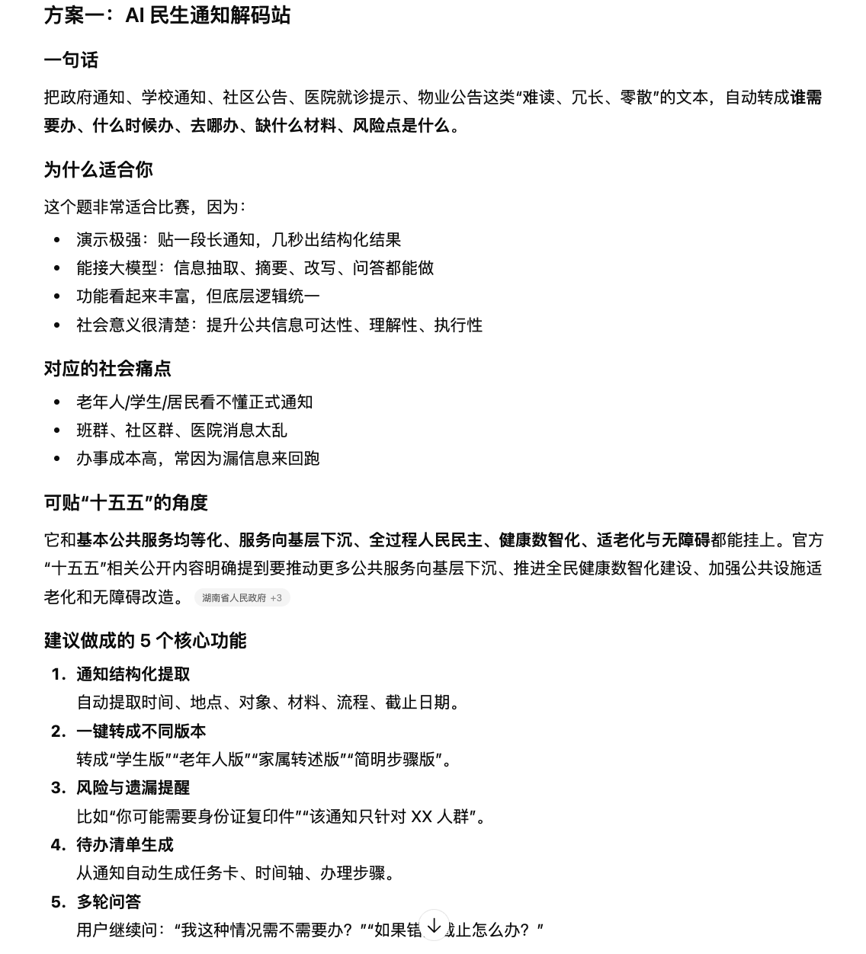
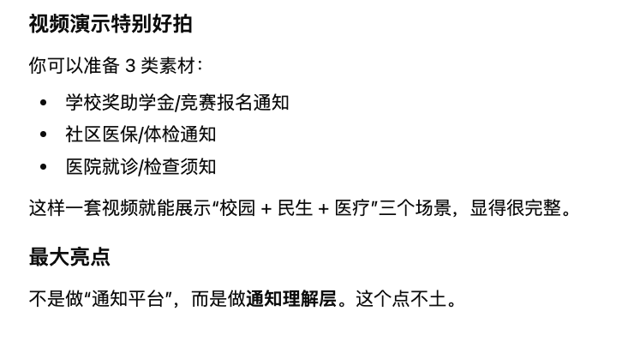
功能点：
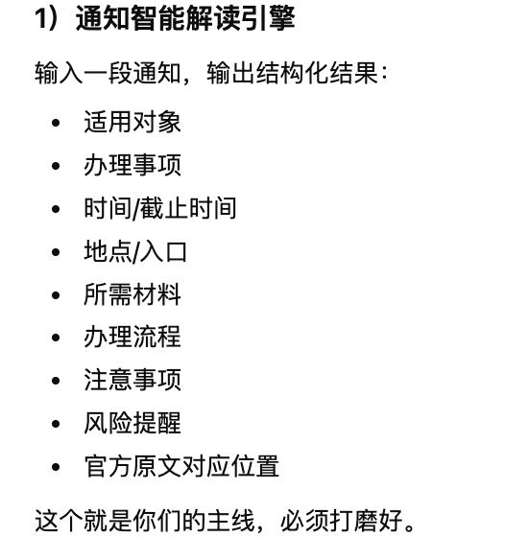
（加上追问功能，本质上是“基于当前通知上下文的问答”，但展示时非常像智能助手。）
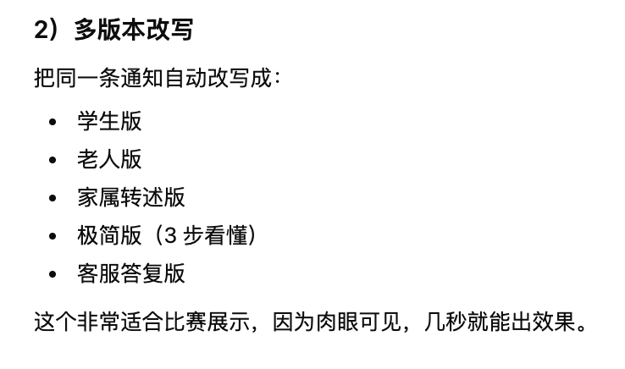
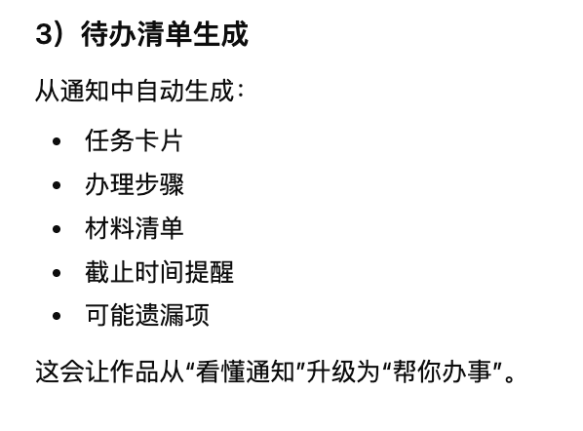
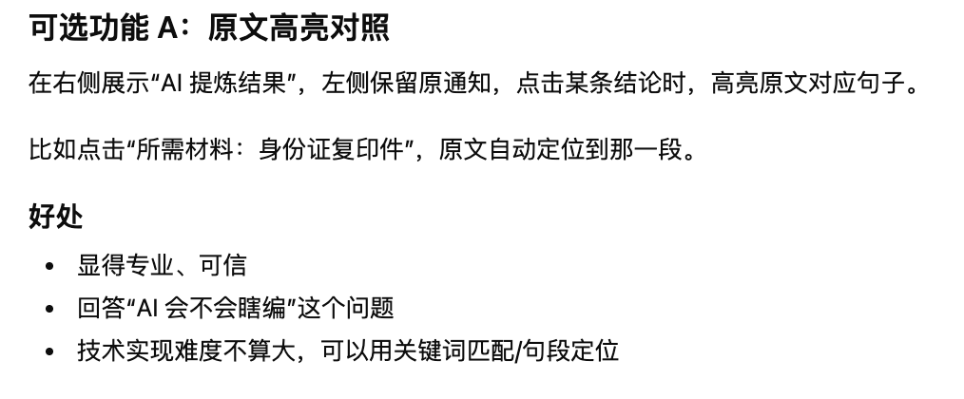
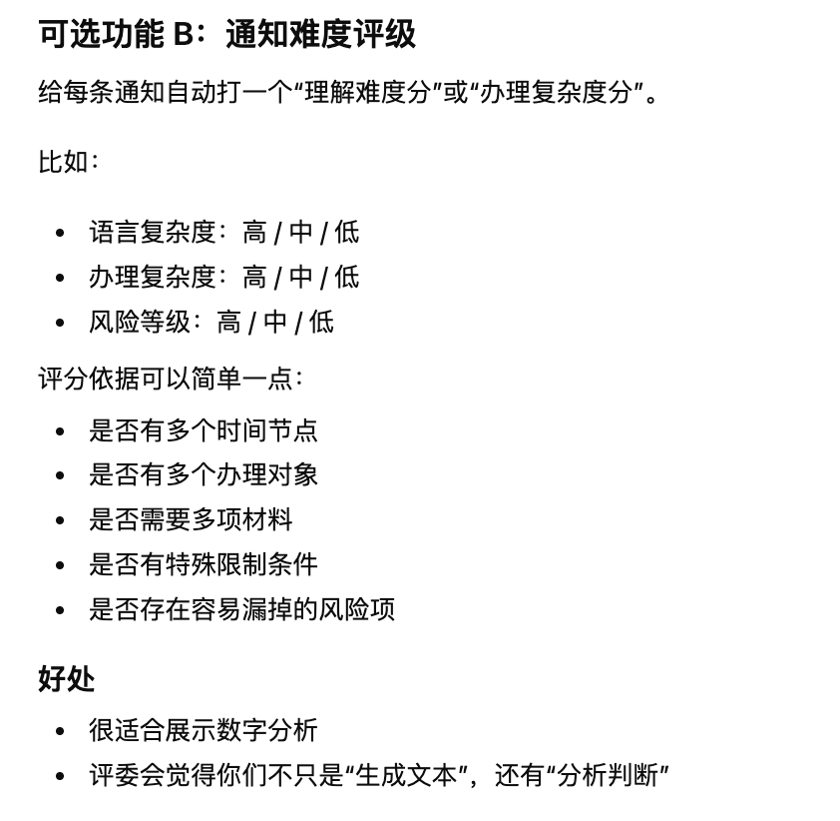
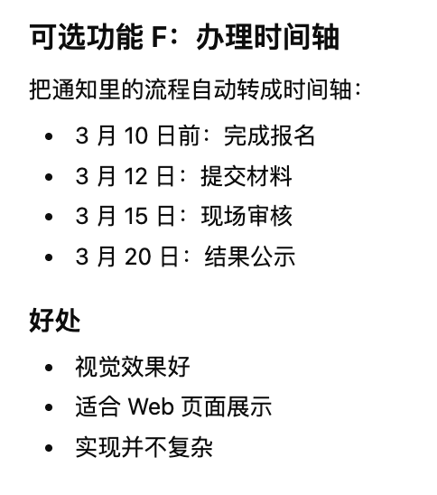
用通知输入模块进行读入（支持粘贴文字，上传图片OCR，上传pdf/word）
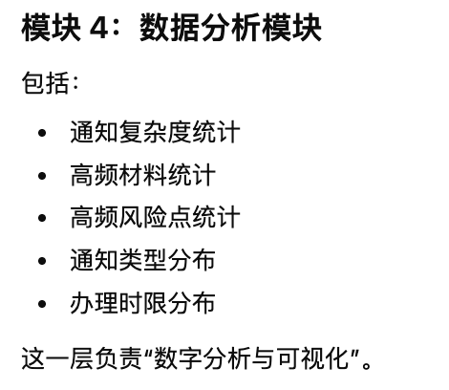
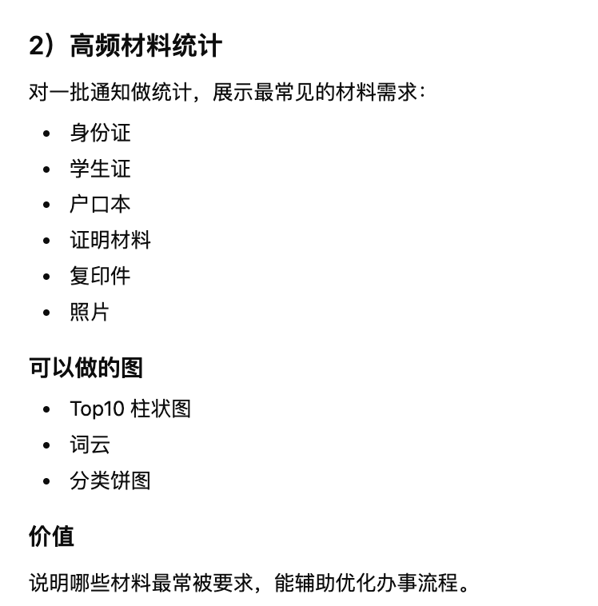
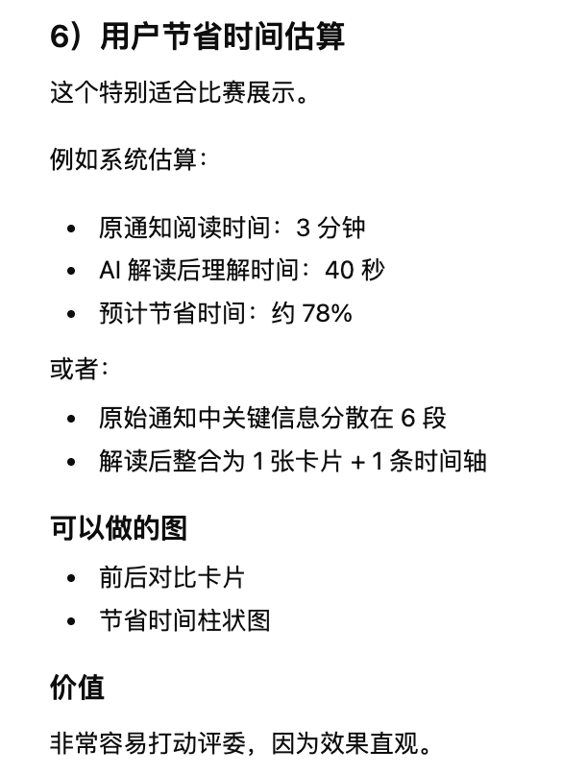

- Web 应用与开发
- 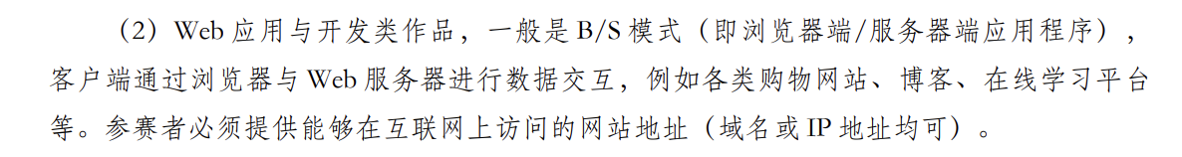
- 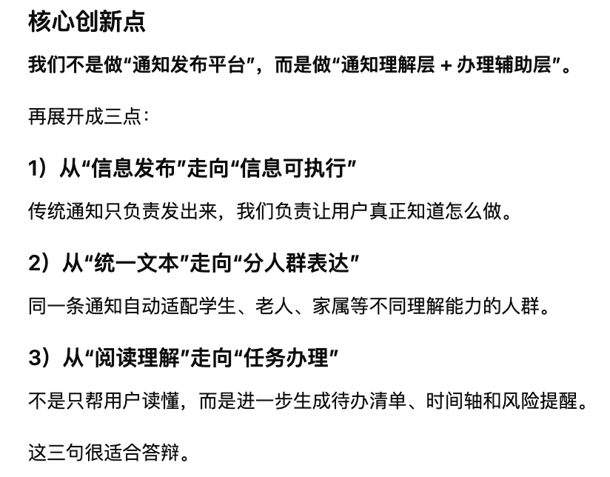
✅赛道2:微课与 AI 辅助教学（招募视频手）
貌似ppt大赛？做一些教学课件 教学视频 教学案例 感觉好水
- AI生成的片面分析为学生提供了真实且具有迷惑性的辨错对象，有助于提升学生的数据判断能力和批判性思维
- 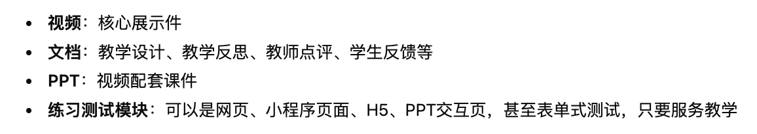
❌赛道3: 物联网应用与物联网创新转化（创业实践）
不好水 唯一可以速成的就是基于软件设计大赛的产品作医疗卫生相关的赛道
❓（❌）赛道4:大数据应用
没看懂题 感觉难
✅赛道5:人工智能应用
“人工智能实践赛是针对某一领域的特定问题，提出基于人工智能的方法与思想的解决方案。”感觉难 比较硬核

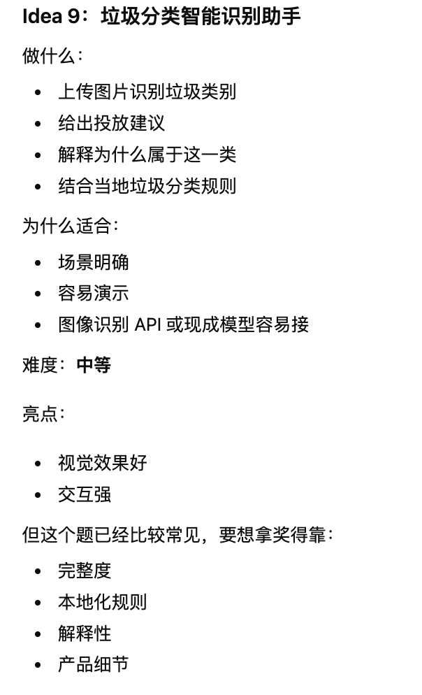
比较直接的一句是： “完善资源总量管理和全面节约制度，提高垃圾分类和资源化利用水平，促进循环经济发展。” 这句话出现在《中共中央关于制定国民经济和社会发展第十五个五年规划的建议》的相关公开稿中。
更大一点的表述上，“十五五”还强调了绿色低碳转型、美丽中国、生态环境治理等方向，垃圾分类是放在绿色生产生活方式、资源节约、循环经济这一块来推进的。

作品应用场景、设计理念、技术方案、作品源代码、用户手册、作品功能演示视频

❓赛道6:AI+信息可视化设计
交一幅画就获奖大赛 值得报名：信息图像设计就是制作海报，找美工成员就可以了；数据可视化倒是可以做成网页的，来展现现在的一些数据，这种网页貌似不需要交互（？）美观就可以了，感觉Gemini可以胜任，看过类似的国一作品，感觉可以主攻一下

赛道7:AI+数媒静态设计
平面设计，内容包括服饰、手工艺、手工艺品、海报招贴设计、书籍装帧、包装设计等利用平面视觉传达设计的展示作品。感觉这个真的不难，可以考虑参加

赛道8：AI+数媒动漫与短片
本大类的参赛作品应以“中国古代建筑成就——中华优秀传统文化系列之六”为主题进行创作，内容包括民居、官府、皇宫、桥梁（不含庙宇、宝塔），时间限在1911 年以前。做一个微电影，这种感觉都可以外包，外包拍摄外包配音，都可以在寒假期间搞完，困难之处在于找队友，不过感觉每个地方都有自己的古代建筑，取材应该没有那么难
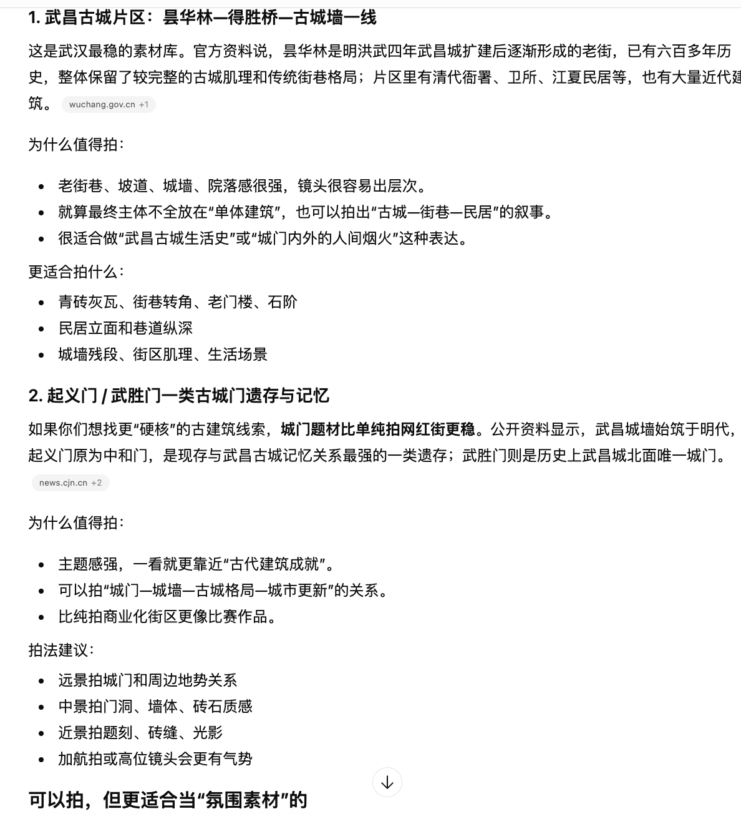
赛道9:AI+数媒游戏与交互设计
难

赛道10:Al+计算机音乐创作
感觉水，AI辅助作曲，可以只交歌曲，AI辅助创作。

其他注意事项：
1.各个省级赛区组委会可将不超过上推限额的、按作品小类排名在省级赛前30%的优秀作品，上推入围国赛。国赛100%获奖，性价比极高
